TRƯỜNG ĐẠI HỌC BÁCH KHOA - ĐẠI HỌC ĐÀ NẴNG
KHOA ĐIỆN TỬ-VIỄN THÔNG



BÁO CÁO PBL 4
Đề tài : PHÂN LOẠI BỆNH PARKINSON QUA HÌNH VẼ XOẮN ỐC BẰNG CÁC MÔ HÌNH HỌC SÂU.

GVHD : TS.TRẦN THỊ MINH HẠNH
SINH VIÊN : NGUYỄN HOÀNG LONG (106220222)
LỚP : 22KTMT1
NHÓM : 22.44B

ĐÀ NẴNG, 2026

Mục lục
1. Giới thiệu 1
2. Các nghiên cứu và phương pháp liên quan 1
2.1. Phương pháp dựa trên chữ viết tay 1
2.2. Phương pháp dựa trên hình vẽ xoắn ốc 2
2.3. Các phương pháp khác 2
3. Phương pháp thực hiện 3
3.1. Tập dữ liệu 3
3.2. Tiền xử lý dữ liệu 4
3.2.1. Tải và chuẩn bị dữ liệu 4
3.2.2. Tăng cường dữ liệu 5
3.2.3. Chia tách dữ liệu 5
3.2.4. Chuẩn hóa và mã hóa nhãn 5
3.3. Mô hình sử dụng 5
3.3.1. Mô hình VGG19 5
3.3.2. Mô hình InceptionV3 6
3.3.3. Mô hình ResNet50V2 8
3.3.4. Mô hình DenseNet169 8
3.3.5. Mô hình mở rộng EfficientNetB0 9
3.4. Cấu hình huấn luyện 10
3.5. Các chỉ số đánh giá 11
4. Thực nghiệm và kết quả 11
4.1. Tổng quan kết quả 11
4.2. Kết quả chi tiết từng mô hình 12
4.2.1. Mô hình VGG19 12
4.2.2. Mô hình InceptionV3 13
4.2.3. Mô hình ResNet50V2 14
4.2.4. Mô hình DenseNet169 15
4.2.5. Mô hình EfficientNetB0 17
4.3. So sánh với kết quả trong bài báo gốc 17
4.4. Phân tích và nhận xét 17
5. Kết luận 18
Tài liệu tham khảo 18

PHÂN LOẠI BỆNH PARKINSON QUA HÌNH VẼ XOẮN ỐC BẰNG CÁC MÔ HÌNH HỌC SÂU.

1. Giới thiệu
Bệnh Parkinson (PD) là một rối loạn thoái hóa thần kinh mãn tính, ảnh hưởng trực tiếp đến hệ thống vận động của hệ thần kinh trung ương. Các triệu chứng đặc trưng của bệnh thường khởi phát dần dần và trở nên nghiêm trọng hơn theo thời gian, bao gồm run, cứng cơ, chậm vận động và rối loạn dáng đi. Ngoài các biểu hiện vận động, bệnh nhân còn có thể gặp phải các vấn đề phi vận động như rối loạn giấc ngủ, lo âu, suy giảm nhận thức và thay đổi hành vi. Nguyên nhân chính gây ra PD được xác định là do sự thiếu hụt dopamine trong não bộ, chịu ảnh hưởng bởi cả yếu tố di truyền và môi trường [1,2].
Theo báo cáo của Tổ chức Y tế Thế giới (WHO) năm 2019, có khoảng 8,5 triệu người trên toàn thế giới đang sống chung với căn bệnh này [3]. Tỷ lệ mắc bệnh tăng dần theo độ tuổi, trong đó chỉ có khoảng 4% bệnh nhân khởi phát trước tuổi 50 [4,5]. Hiện nay, việc chẩn đoán PD vẫn chủ yếu dựa trên tiền sử bệnh lý và quan sát lâm sàng, điều này dẫn đến những sai sót tiềm tàng với tỷ lệ chẩn đoán nhầm lên tới 20% khi được thực hiện bởi các bác sĩ không chuyên khoa . Do đó, việc phát triển các phương pháp chẩn đoán khách quan, chi phí thấp và có khả năng phát hiện sớm là vô cùng cấp thiết nhằm nâng cao chất lượng cuộc sống cho bệnh nhân [6,7].
Trong số các dấu hiệu sinh học vận động, kỹ năng vẽ hình xoắn ốc được coi là một công cụ đánh giá hiệu quả do yêu cầu sự phối hợp phức tạp giữa tay và não bộ [8]. Những thay đổi nhỏ trong khả năng điều khiển vận động tinh có thể được phản ánh rõ nét qua các nét vẽ, ngay cả ở giai đoạn sớm của bệnh. Nghiên cứu này tập trung vào việc ứng dụng các mô hình học sâu (Deep Learning), cụ thể là học chuyển giao (Transfer Learning), để phân loại bệnh Parkinson thông qua các hình vẽ xoắn ốc, nhằm cung cấp một công cụ hỗ trợ chẩn đoán chính xác và khách quan hơn.

2. Các nghiên cứu và phương pháp liên quan
Trong những năm gần đây, đã có nhiều nghiên cứu áp dụng trí tuệ nhân tạo để phát hiện bệnh Parkinson thông qua các phương pháp khác nhau:

2.1. Phương pháp dựa trên chữ viết tay
Drotar và cộng sự (2014) là một trong những nghiên cứu đầu tiên phân tích chuyển động của tay trong không khí hoặc trên bề mặt để chẩn đoán các rối loạn vận động liên quan đến bệnh thoái hóa thần kinh. Nghiên cứu này sử dụng thuật toán lựa chọn đặc trưng và phương pháp Support Vector Machine (SVM), đạt độ chính xác dự đoán 85,61%. Họ đã tạo ra cơ sở dữ liệu PaHaW bao gồm tám thử thách viết tay khác nhau, một trong số đó là vẽ xoắn ốc Archimedes.
Kamran và cộng sự (2020) áp dụng mạng neural sâu để đánh giá động lực học chữ viết nhằm nhận diện sớm bệnh Parkinson. Nghiên cứu này tập trung vào các đặc điểm động của quá trình viết tay như tốc độ, áp lực bút, và độ trơn tru của nét viết.

2.2. Phương pháp dựa trên hình vẽ xoắn ốc
Vẽ xoắn ốc là một kỹ năng vận động phức tạp và tinh vi đòi hỏi sự phối hợp cao. Do đó, nó được coi là một đánh giá chính xác về chức năng vận động và là một bài kiểm tra ban đầu cho các dấu hiệu sớm của bệnh Parkinson. Hình vẽ xoắn ốc của người khỏe mạnh sẽ gần giống với dạng xoắn ốc tiêu chuẩn. Ngược lại, xoắn ốc do người mắc bệnh Parkinson vẽ sẽ có sự sai lệch đáng kể so với dạng xoắn ốc hoàn hảo do chuyển động vận động chậm và giảm đồng bộ giữa tay và não.
Shaban (2020) đề xuất sử dụng mô hình VGG19 được tinh chỉnh cẩn thận để chẩn đoán bệnh thông qua các mẫu chữ viết xoắn ốc và sóng. Dataset sử dụng có kích thước nhỏ gồm 102 ảnh sóng và 102 ảnh xoắn ốc. Kỹ thuật tăng cường dữ liệu như xoay ảnh được áp dụng để giảm thiểu hiện tượng overfitting của mô hình. Sau khi áp dụng cross-validation 10-fold, mô hình CNN đạt độ chính xác ấn tượng 88% và 89% tương ứng cho ảnh sóng và ảnh xoắn ốc.
Gil-Martín và cộng sự (2019) nghiên cứu mạng neural tích chập (CNN) để phát hiện bệnh Parkinson dựa trên cử chỉ vẽ. Phân tích được thực hiện với dataset có sẵn công khai: đồ họa số hóa được sử dụng để tạo các bản vẽ xoắn ốc cho bệnh Parkinson.
San Luciano và cộng sự (2016) đề xuất vẽ xoắn ốc số hóa như một dấu ấn sinh học tiềm năng cho bệnh Parkinson giai đoạn sớm. Các chỉ số được tạo ra có tương quan với điểm số vận động bao gồm độ nghiêm trọng, hình dạng, và sự bất thường động học như độ mịn bậc hai và zero crossing bậc một.

2.3. Các phương pháp khác
Ngoài phân tích chữ viết và hình vẽ, nhiều nghiên cứu khác đã khám phá các phương pháp phát hiện bệnh Parkinson thông qua:
- Phân tích giọng nói: Lahmiri và Shmuel (2018) sử dụng các mẫu giọng nói được xếp hạng và Support Vector Machine tối ưu hóa để phát hiện bệnh Parkinson.
- Phân tích dáng đi: Viteckova và cộng sự (2018) xem xét các biện pháp đo lường tính đối xứng của dáng đi để đánh giá triệu chứng vận động.
- Phân tích tín hiệu EEG: Oh và cộng sự (2018) áp dụng deep learning để chẩn đoán bệnh Parkinson từ tín hiệu điện não đồ.
- Phân tích hình ảnh y tế: Prasuhn và cộng sự (2020) sử dụng phương pháp phân loại dựa trên machine learning trên dataset hình ảnh tensor khuếch tán của bệnh Parkinson.

3. Phương pháp thực hiện
Trong đề tài này, phương pháp thực hiện được xây dựng dựa trên quy trình huấn luyện và đánh giá mô hình học sâu cho bài toán phân loại bệnh Parkinson từ hình vẽ tay. Quy trình tổng quát bao gồm các bước chính: thu thập và tiền xử lý dữ liệu ảnh, huấn luyện các mô hình phân loại, đánh giá hiệu quả mô hình thông qua các chỉ số đo lường và phân tích kết quả thu được. Sơ đồ tổng quan của phương pháp được minh họa trong Hình 1.
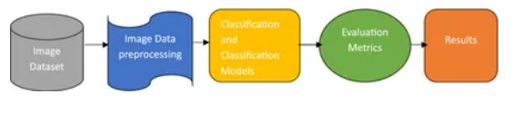
Hình 1. Quy trình tổng thể của hệ thống phân loại bệnh Parkinson dựa trên hình vẽ tay
Nội dung chi tiết của từng bước trong quy trình sẽ được trình bày lần lượt trong các mục sau.

3.1. Tập dữ liệu
Nghiên cứu sử dụng dataset hình ảnh vẽ xoắn ốc có sẵn trên nền tảng Kaggle.
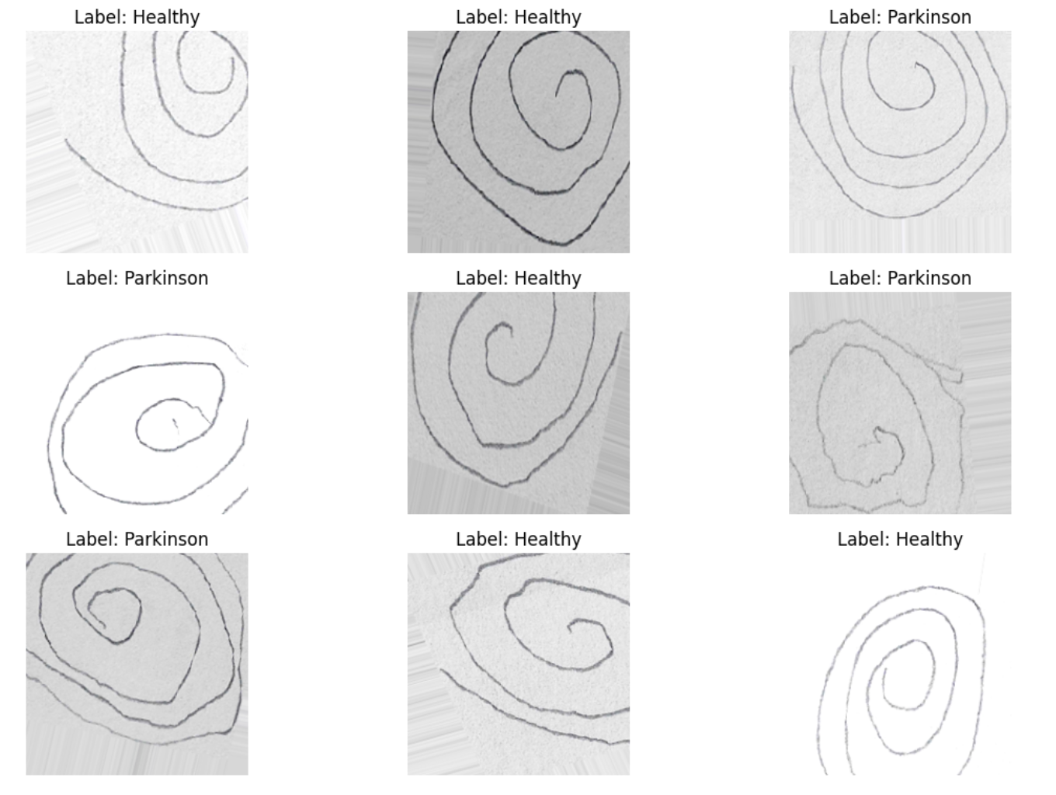
Hình 2. Một số ảnh từ tập dữ liệu
Dataset này được tạo bởi Adriano và cộng sự dựa trên NIATS của Federal University, bao gồm các bản ghi kỹ thuật số của 102 mẫu hình ảnh xoắn ốc:
- 51 mẫu từ bệnh nhân Parkinson (PDP)
- 51 mẫu từ người khỏe mạnh
Các hình ảnh đã được chia sẵn thành tập huấn luyện (training set) và tập kiểm tra (testing set). Cụ thể:
- Tập huấn luyện cho mỗi loại (spiral và wave): 72 hình ảnh
- Tập kiểm tra cho mỗi loại: 30 hình ảnh

3.2. Tiền xử lý dữ liệu
Quá trình tiền xử lý dữ liệu bao gồm các bước sau:

3.2.1. Tải và chuẩn bị dữ liệu
Dataset được tổ chức thành hai lớp: "healthy" (khỏe mạnh) và "parkinson" (bệnh Parkinson). Ảnh được đọc từ cấu trúc thư mục dữ liệu, sau đó resize theo từng backbone: 100 x 100 pixels cho VGG19 và InceptionV3, 224 x 224 pixels cho ResNet50V2 và DenseNet169. Nhãn được mã hóa dạng categorical để phù hợp với đầu ra softmax hai lớp.

3.2.2. Tăng cường dữ liệu
Để tăng khả năng tổng quát hóa nhưng không làm biến dạng quá mức nét xoắn ốc, nhóm áp dụng tăng cường dữ liệu bằng ImageDataGenerator trên tập huấn luyện. Các phép biến đổi gồm rotation_range = 20, width_shift_range = 0.2, height_shift_range = 0.2, horizontal_flip = True và fill_mode = 'nearest'. Tập validation và test chỉ được rescale, không áp dụng augmentation.

3.2.3. Chia tách dữ liệu
Dữ liệu spiral gồm 102 ảnh được chia phân tầng theo nhãn thành 65 ảnh train, 17 ảnh validation và 20 ảnh test. Tập test được giữ cân bằng với 10 ảnh healthy và 10 ảnh parkinson để đánh giá kết quả cuối cùng.

3.2.4. Chuẩn hóa và mã hóa nhãn
Ảnh đầu vào được chuẩn hóa bằng cách rescale về khoảng [0, 1]. Các mô hình sử dụng class_mode = 'categorical', hàm mất mát categorical_crossentropy và đầu ra Dense(2, softmax). Sau khi huấn luyện, ngưỡng phân loại cho xác suất lớp Parkinson được dò trên tập validation trong khoảng 0.25-0.75 trước khi đánh giá trên tập test.

3.3. Mô hình sử dụng
Để phân loại hình vẽ xoắn ốc thành hai lớp Parkinson và healthy, nhóm triển khai bốn mô hình chính theo hướng transfer learning: VGG19, InceptionV3, ResNet50V2 và DenseNet169. Các backbone đều dùng trọng số ImageNet, loại bỏ classifier gốc bằng include_top = False và tạo vector đặc trưng bằng global average pooling. Phần head phân loại được thiết kế thống nhất theo chuỗi Dense -> Dropout -> Softmax. Điểm cải tiến của nhóm là thêm Dropout(0.30) sau Dense nhằm giảm overfitting trên bộ dữ liệu nhỏ. EfficientNetB0 được trình bày như mô hình mở rộng, dùng thiết lập head riêng với Sigmoid nên chỉ dùng để tham khảo.

3.3.1. Mô hình VGG19
Mô hình VGG19, được phát triển bởi nhóm Visual Geometry Group tại Đại học Oxford, là một kiến trúc mạng nơ-ron tích chập (CNN) điển hình nổi tiếng với cấu trúc đồng nhất và chiều sâu lên đến 19 lớp. Điểm đặc trưng của VGG19 là việc sử dụng nhất quán các bộ lọc tích chập có kích thước nhỏ 3 x 3 xếp chồng lên nhau, giúp mở rộng trường thụ cảm (receptive field) mà vẫn giữ được số lượng tham số hợp lý. Trong nghiên cứu này, VGG19 được áp dụng như một bộ trích xuất đặc trưng nền tảng để nhận diện các sai khác trong nét vẽ xoắn ốc của bệnh nhân.Dưới đây là hình minh họa kiến trúc VGG19
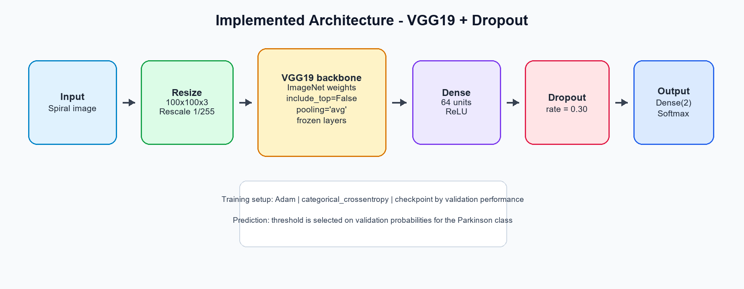
Hình 3 Kiến trúc VGG19 + Dropout được triển khai
Cấu trúc hệ thống dựa trên Hình 3 được mô tả chi tiết như sau:
- Mạng cơ sở (VGG19 Base): ảnh đầu vào 100 x 100 x 3 đi qua backbone VGG19 pre-trained trên ImageNet. Classifier gốc bị loại bỏ và đầu ra đặc trưng được tổng hợp bằng global average pooling thông qua tham số pooling = 'avg'.
- Head phân loại: vector đặc trưng được đưa qua Dense(64, ReLU), Dropout(0.30) và Dense(2, softmax). Cấu trúc này khớp với Hình 3.3.1.
  - Dense(64, ReLU) học tổ hợp đặc trưng cấp cao liên quan đến độ run, độ lệch nét và cấu trúc tổng thể của hình xoắn ốc.
  - Dropout(0.30) được thêm sau Dense để giảm hiện tượng overfitting trong bối cảnh tập huấn luyện chỉ có 65 ảnh.
  - Lớp Dense(2, softmax) sinh xác suất cho hai lớp healthy và parkinson. Khi đánh giá, xác suất lớp Parkinson được so sánh với ngưỡng tối ưu chọn trên tập validation.
- VGG19 được chọn làm mô hình chính vì đạt accuracy và recall lớp Parkinson cao nhất trong thực nghiệm.

3.3.2. Mô hình InceptionV3
Kiến trúc InceptionV3 đại diện cho một bước tiến quan trọng trong việc tối ưu hóa hiệu suất của mạng nơ-ron tích chập (CNN) mà không làm tăng quá mức chi phí tính toán. Điểm khác biệt cốt lõi của InceptionV3 so với các kiến trúc truyền thống là việc sử dụng các "Inception modules" cho phép thực hiện các phép toán tích chập với nhiều kích thước bộ lọc khác nhau (1 x 1,3 x 3,5 x 5)song song trong cùng một tầng. Điều này đặc biệt có ý nghĩa trong bài toán phân loại hình vẽ xoắn ốc, nơi các dấu hiệu run tay của bệnh nhân Parkinson có thể xuất hiện ở các thang đo và mật độ khác nhau trên ảnh. Dưới đây là hình minh họa kiến trúc InceptionV3
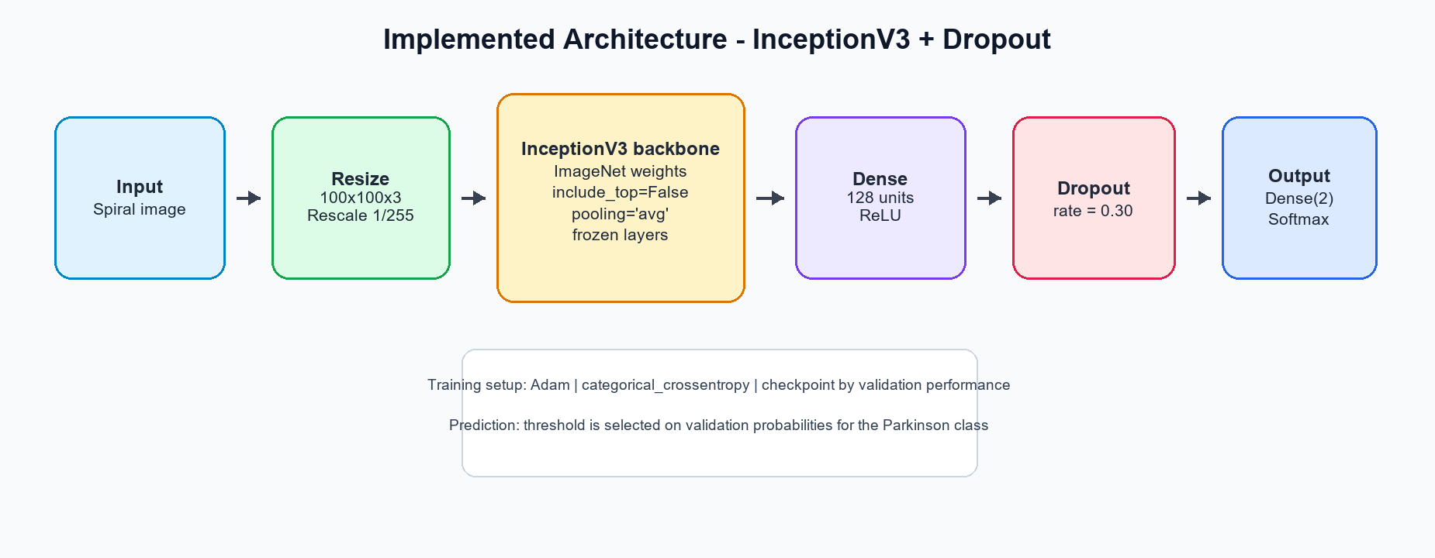
Hình 4 Kiến trúc InceptionV3 + Dropout được triển khai
Hình 4 minh họa luồng xử lý của InceptionV3 trong hệ thống. Ảnh đầu vào 100 x 100 x 3 được đưa qua backbone InceptionV3 pre-trained để trích xuất đặc trưng đa tỉ lệ, sau đó đi qua Dense(128, ReLU), Dropout(0.30) và Dense(2, softmax).
- Lớp Tích chập (Convolutional Layer): Thực hiện trích xuất đặc trưng cơ bản và giảm chiều dữ liệu thông qua các bộ lọc.
- Lớp Pooling (Max Pooling & Mean Pooling): Giảm độ phân giải của bản đồ đặc trưng, giúp mô hình bất biến hơn với các biến đổi hình học nhỏ trong nét vẽ.
- Module Inception: Các nhánh song song giúp mạng học được cả đặc trưng cục bộ (nét vẽ chi tiết) và đặc trưng toàn cục (cấu trúc tổng thể của hình xoắn ốc).
- Head phân loại trong Hình 3.3.2 khớp với triển khai thực nghiệm: global average pooling từ backbone, Dense(128, ReLU), Dropout(0.30) và Dense(2, softmax). Cách thiết kế này giữ mô hình đủ gọn để hạn chế overfitting nhưng vẫn tận dụng đặc trưng đa tỉ lệ của backbone Inception.

3.3.3. Mô hình ResNet50V2
Mô hình ResNet50V2 (Residual Network phiên bản 2) được lựa chọn để kiểm tra khả năng thích nghi của một backbone residual sâu trên bộ dữ liệu spiral ít mẫu. Điểm mạnh của ResNet50V2 là cơ chế skip connection giúp dòng thông tin và đạo hàm truyền qua mạng sâu ổn định hơn.
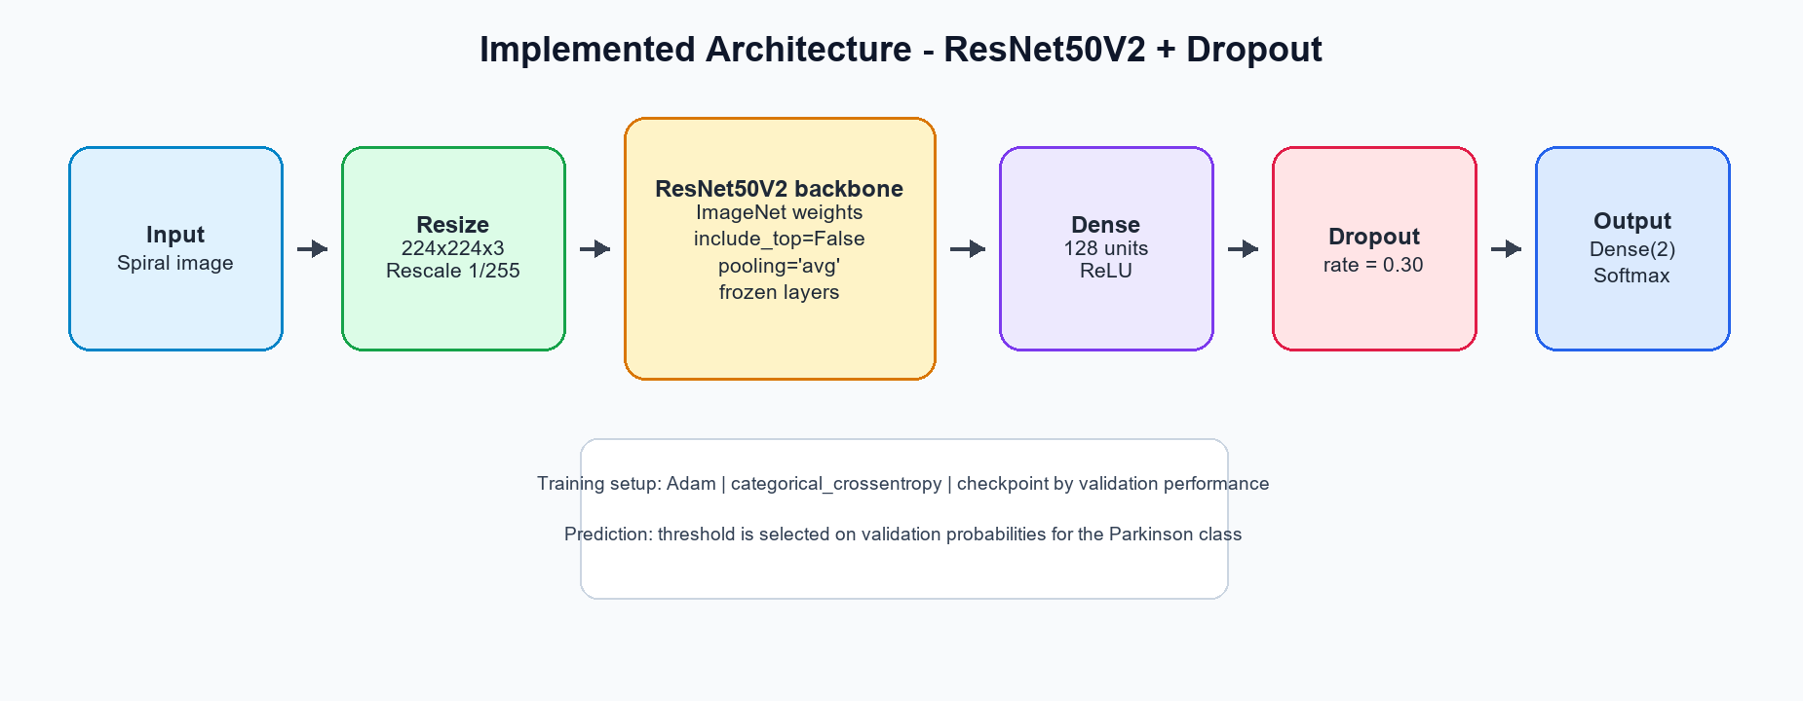
Hình 5 Kiến trúc ResNet50V2 + Dropout được triển khai
Hình 5 minh họa cầu trúc ResNet50V2 sử dụng input 224 x 224 và head phân loại gồm global average pooling, Dense(128, ReLU), Dropout(0.30) và Dense(2, softmax). Backbone được giữ frozen để giảm số tham số cần học. Dưới đây là hình minh họa kiến trúc ResNet50V2

3.3.4. Mô hình DenseNet169
Mô hình DenseNet169 (Densely Connected Convolutional Networks) được lựa chọn nhờ cơ chế kết nối dày đặc, trong đó mỗi lớp nhận đầu vào từ nhiều lớp trước đó. Cách kết nối này giúp tái sử dụng đặc trưng và hỗ trợ truyền gradient tốt hơn. Dưới đây là hình minh họa kiến trúc DenseNet169
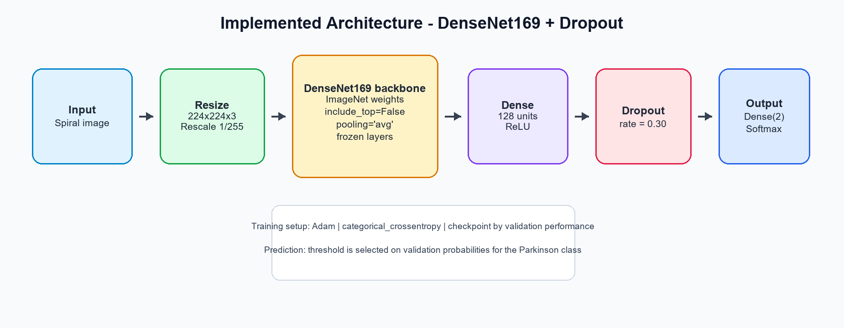
Hình 6 Kiến trúc DenseNet169 + Dropout được triển khai
Dựa trên Hình 6, ảnh đầu vào 224 x 224 x 3 được đưa qua backbone DenseNet169 pre-trained trên ImageNet. Classifier gốc được loại bỏ và đầu ra backbone được tổng hợp bằng global average pooling.
- Head phân loại của DenseNet169 gồm Dense(128, ReLU), Dropout(0.30) và Dense(2, softmax), tương tự ResNet50V2 nhưng sử dụng đặc trưng từ backbone DenseNet.
- Việc dùng trọng số ImageNet giúp mô hình tận dụng các đặc trưng thị giác cơ bản như cạnh, đường cong và cấu trúc cục bộ của nét vẽ.
  - Backbone được giữ frozen trong thực nghiệm chính để giảm nguy cơ overfitting trên tập dữ liệu nhỏ.
  - DenseNet169 đạt AUC cao trong thực nghiệm, cho thấy xác suất dự đoán có khả năng phân tách hai lớp tốt dù recall lớp Parkinson chưa cao bằng VGG19.
  - Các thành phần trong Hình 3.3.4 vì vậy khớp với cấu hình huấn luyện thực tế của nhóm.

3.3.5. Mô hình mở rộng EfficientNetB0
Ngoài bốn mô hình chính, nhóm thử nghiệm thêm EfficientNetB0 như một mô hình mở rộng nhằm đánh giá một backbone transfer learning gọn nhẹ hơn. EfficientNetB0 sử dụng cơ chế compound scaling để cân bằng độ sâu, độ rộng và độ phân giải của mạng. Dưới đây là hình minh họa kiến trúc EfficientNetB0
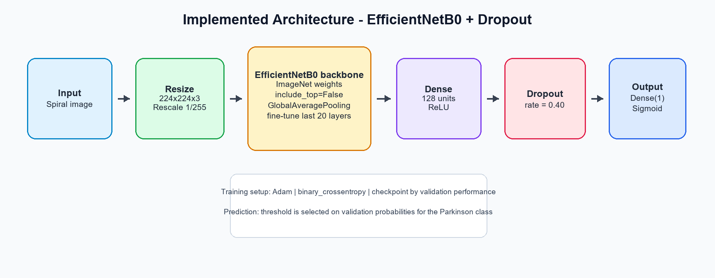
Hình 7 Kiến trúc EfficientNetB0 mở rộng được triển khai
Hình 7 cho thấy mô hình mở rộng sử dụng EfficientNetB0 với trọng số ImageNet, sau đó gắn head gồm GlobalAveragePooling2D, Dense(128, ReLU), Dropout(0.40) và Dense(1, sigmoid). Khác với bốn mô hình chính, EfficientNetB0 được fine-tune thêm 20 layer cuối nên kết quả chỉ dùng để tham khảo, không dùng để so sánh trực tiếp tuyệt đối

3.4. Cấu hình huấn luyện
Bốn mô hình chính được huấn luyện theo chiến lược transfer learning: giữ frozen backbone pre-trained và chỉ huấn luyện phần head phân loại tùy chỉnh. Riêng EfficientNetB0 mở rộng được huấn luyện hai giai đoạn: train head trước, sau đó fine-tune 20 layer cuối với learning rate nhỏ.
- Optimizer: Adam; learning rate 1e-4 cho bốn mô hình chính. EfficientNetB0 dùng 1e-4 ở giai đoạn train head và 5e-6 ở giai đoạn fine-tune.
- Loss function: categorical crossentropy cho bốn mô hình chính; binary crossentropy cho EfficientNetB0 mở rộng.
- Metrics: Accuracy và AUC.
- Số epoch tối đa: 50 epoch cho bốn mô hình chính; EfficientNetB0 dùng 15 epoch train head và 12 epoch fine-tune.
- Batch size: 16 cho VGG19 và DenseNet169; 32 cho InceptionV3 và ResNet50V2; 8 cho EfficientNetB0 mở rộng.
Callback chính gồm ModelCheckpoint để lưu mô hình tốt nhất trên validation; EfficientNetB0 mở rộng có thêm EarlyStopping và ReduceLROnPlateau. Sau huấn luyện, ngưỡng phân loại được dò trên validation set trước khi báo cáo kết quả trên tập test.

3.5. Các chỉ số đánh giá
Hiệu suất của các mô hình được đánh giá thông qua các chỉ số sau, được tính toán từ ma trận confusion:
- Accuracy (Độ chính xác): Tỷ lệ dự đoán đúng trên tổng số dự đoán
- Precision (Độ chính xác dương): Tỷ lệ dự đoán dương đúng trên tổng số dự đoán dương
- Recall/Sensitivity (Độ nhạy): Tỷ lệ phát hiện đúng các trường hợp dương tính
- F1-score: Trung bình điều hòa của Precision và Recall
- ROC-AUC: đo khả năng phân biệt hai lớp một cách độc lập với ngưỡng quyết định.
- Threshold tuning trên validation set: ngưỡng được dò trong khoảng 0.25-0.75 để tối ưu accuracy trước khi báo cáo kết quả trên tập test.

4. Thực nghiệm và kết quả
Phần này trình bày kết quả thực nghiệm huấn luyện lại các mô hình deep learning để phát hiện bệnh Parkinson thông qua hình ảnh vẽ xoắn ốc. Thực nghiệm được thực hiện trên Google Colab với GPU T4, sử dụng dataset gốc từ Kaggle (102 hình ảnh spiral: 51 Parkinson + 51 Healthy).

4.1. Tổng quan kết quả
Thực nghiệm chính đánh giá bốn backbone VGG19, InceptionV3, ResNet50V2 và DenseNet169 trên cùng cách chia dữ liệu 65 train / 17 validation / 20 test. Kết quả tốt nhất thuộc về VGG19 + Dropout với Test Accuracy 95.00% và AUC 0.9900. InceptionV3 và DenseNet169 cùng đạt 80.00%, trong khi ResNet50V2 đạt 65.00%. Nội dụng kết quả được thể hiện ở hình dưới đây :

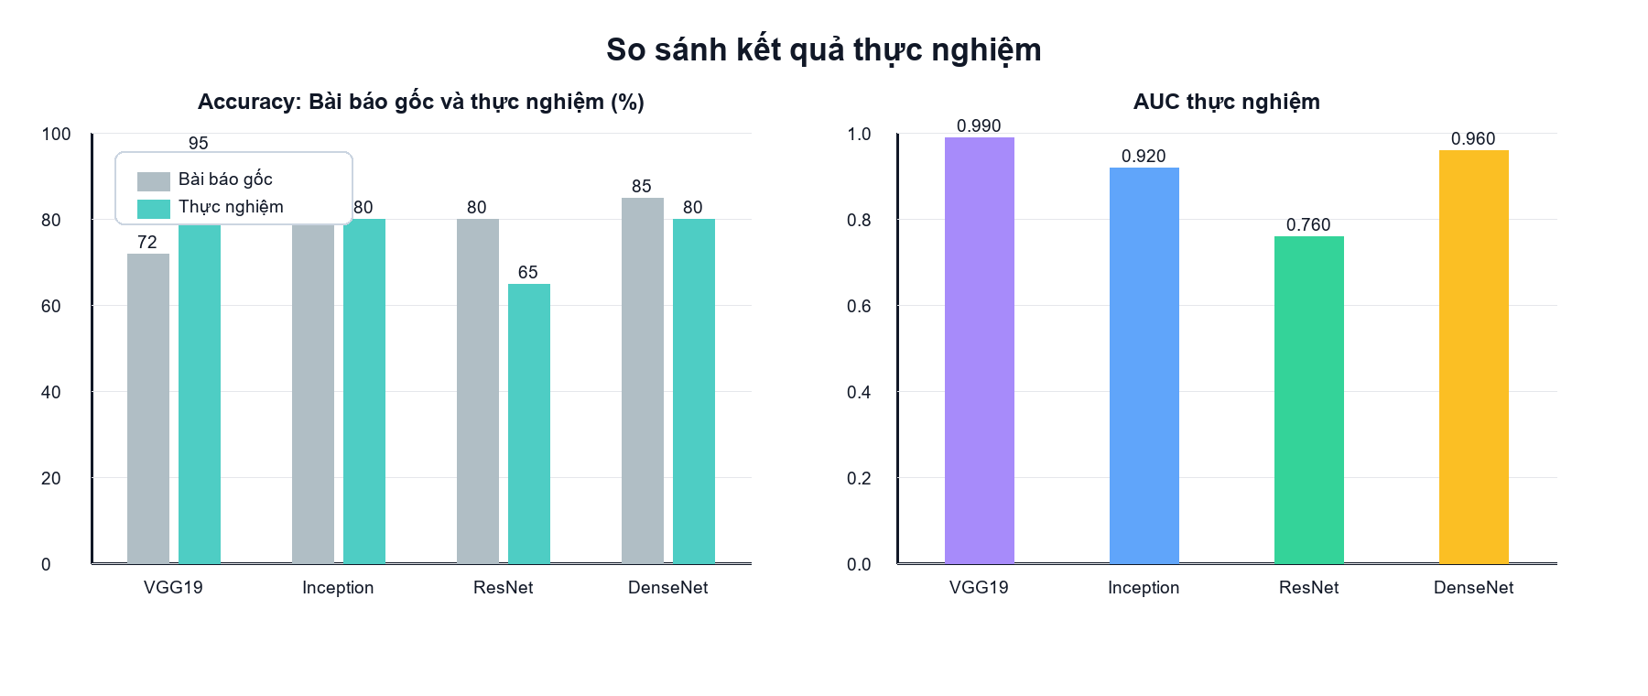
Hình 8. So sánh độ chính xác giữa bài báo gốc và kết quả thực nghiệm của 4 mô hình chính
Hình 8 cho thấy kết quả VGG19 + Dropout là mô hình ổn định nhất trong bốn backbone chính. DenseNet169 và InceptionV3 có accuracy bằng nhau nhưng DenseNet169 đạt AUC cao hơn. ResNet50V2 có kết quả thấp nhất, cho thấy backbone residual sâu nhạy hơn với dữ liệu nhỏ trong bài toán này.

4.2. Kết quả chi tiết từng mô hình

4.2.1. Mô hình VGG19
VGG19 được sử dụng như backbone transfer learning chính và cho kết quả tốt nhất trên tập test. Mô hình dùng input 100 x 100, Dense(64, ReLU), Dropout(0.30) và Dense(2, softmax). Quá trình huấn luyện chọn checkpoint tốt nhất ở epoch 38 theo validation accuracy. Nội dụng kết quả được thể hiện ở hình dưới đây :
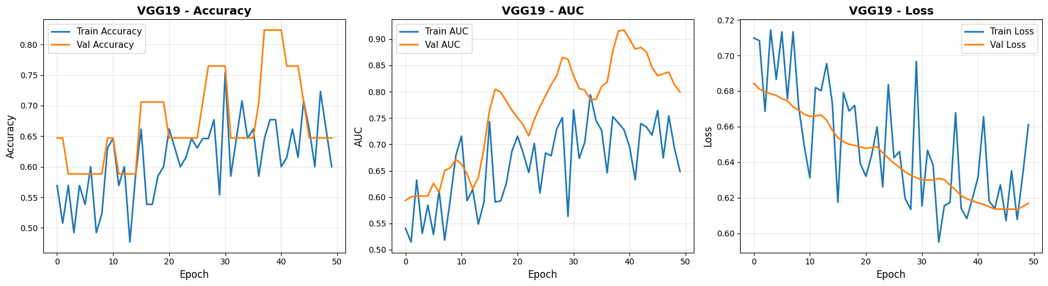
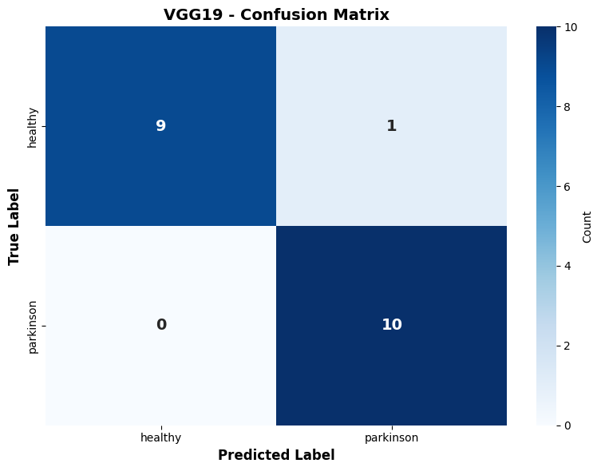
Hình 9. Quá trình huấn luyện và ma trận nhầm lẫn của VGG19 + Dropout
Hình 9 cho thầy đường validation accuracy của VGG19 tăng dần và đạt mức tốt nhất ở epoch 38. Việc thêm Dropout giúp mô hình ổn định hơn trên tập dữ liệu nhỏ, hạn chế học thuộc quá mức phần train.
Trên tập test 20 ảnh, VGG19 đạt Test Accuracy 95.00%, Test AUC 0.9900 và threshold tối ưu 0.48. Đây là kết quả cao nhất trong các mô hình chính.
Ma trận nhầm lẫn cho thấy mô hình dự đoán đúng 9/10 mẫu healthy và 10/10 mẫu parkinson; chỉ có 1 ảnh healthy bị phân loại nhầm sang Parkinson. Recall lớp Parkinson đạt 1.0000, phù hợp với yêu cầu ưu tiên phát hiện bệnh trong bài toán y tế.

4.2.2. Mô hình InceptionV3
InceptionV3 được huấn luyện với input 100 x 100 và head gồm Dense(128, ReLU), Dropout(0.30), Dense(2, softmax). Kiến trúc Inception có ưu điểm học đặc trưng đa tỉ lệ, nhưng trên bộ dữ liệu nhỏ mô hình không ổn định bằng VGG19. Checkpoint tốt nhất xuất hiện ở epoch 43. Nội dụng kết quả được thể hiện ở hình dưới đây :
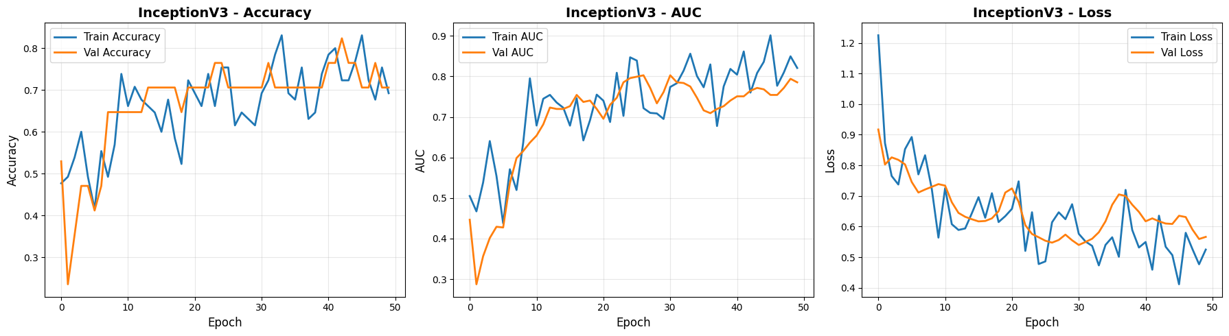
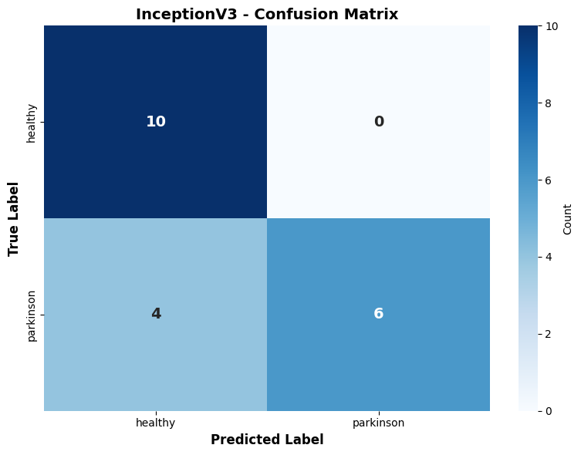
Hình 10. Quá trình huấn luyện và ma trận nhầm lẫn của InceptionV3 + Dropout
Hình 10 InceptionV3 đạt Test Accuracy 80.00%, Test AUC 0.9200 và threshold 0.50. AUC khá cao cho thấy mô hình vẫn phân biệt hai lớp tốt ở mức xác suất, dù accuracy thấp hơn VGG19.
Ma trận nhầm lẫn cho thấy mô hình nhận diện đúng toàn bộ 10/10 mẫu healthy nhưng chỉ đúng 6/10 mẫu parkinson. Điều này làm recall lớp Parkinson giảm xuống 0.6000.
Kết quả này cho thấy InceptionV3 có xu hướng thận trọng khi dự đoán Parkinson: độ chính xác cho các mẫu đã dự đoán Parkinson cao, nhưng bỏ sót nhiều mẫu bệnh hơn VGG19.

4.2.3. Mô hình ResNet50V2
ResNet50V2 được dùng để kiểm tra khả năng thích nghi của một backbone residual sâu trên bộ dữ liệu spiral ít mẫu. Mô hình sử dụng input 224 x 224, Dense(128, ReLU), Dropout(0.30), Dense(2, softmax). Checkpoint tốt nhất xuất hiện ngay ở epoch 1, cho thấy quá trình huấn luyện sau đó không cải thiện validation accuracy. Nội dụng kết quả được thể hiện ở hình dưới đây :
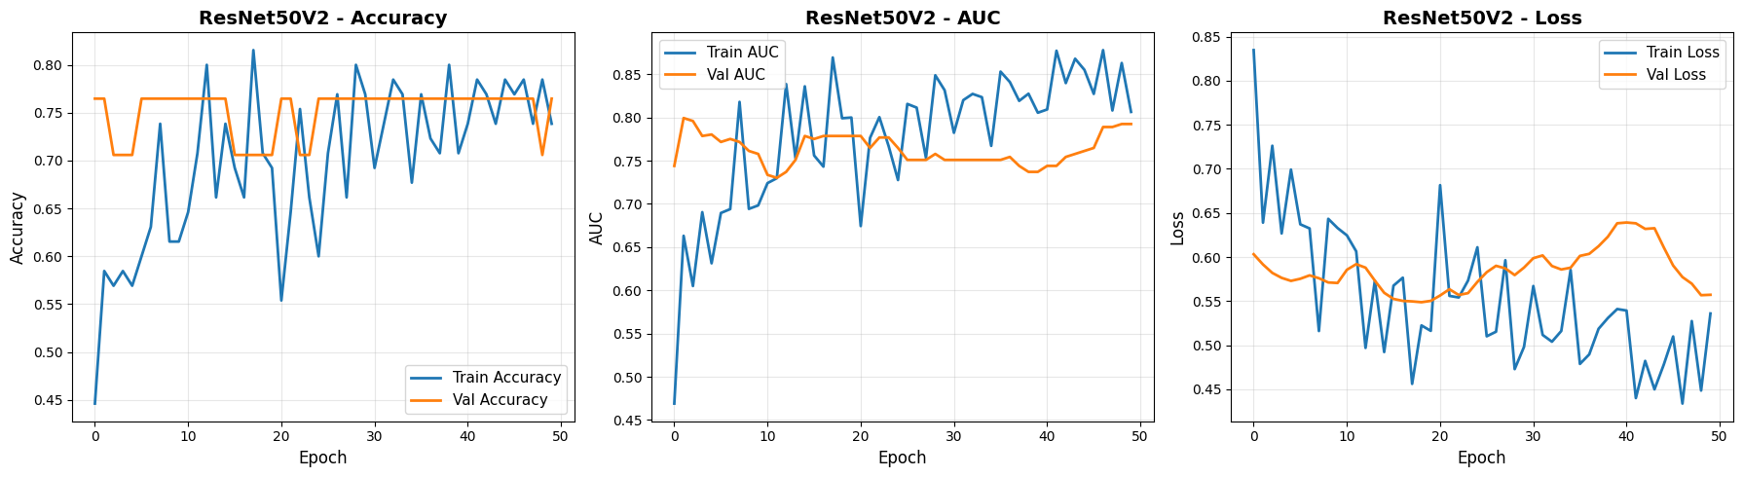
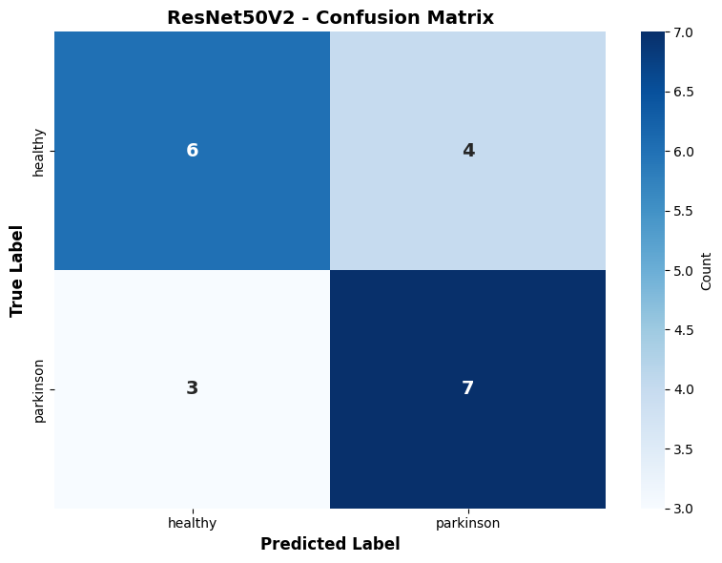
Hình 11. Quá trình huấn luyện và ma trận nhầm lẫn của ResNet50V2 + Dropout

Hình 11 cho thấy ResNet50V2 đạt Test Accuracy 65.00%, Test AUC 0.7600 và threshold 0.46. Đây là kết quả thấp nhất trong bốn mô hình chính.
Ma trận nhầm lẫn tương ứng với 6/10 mẫu healthy và 7/10 mẫu parkinson được nhận diện đúng. Mô hình vẫn có recall Parkinson 0.7000 nhưng tổng thể còn nhiều nhầm lẫn ở cả hai lớp.
Kết quả cho thấy ResNet50V2 nhạy với kích thước dữ liệu nhỏ và chưa tận dụng tốt đặc trưng spiral khi chỉ huấn luyện phần head phân loại.

4.2.4. Mô hình DenseNet169
DenseNet169 được huấn luyện trên input 224 x 224 với head Dense(128, ReLU), Dropout(0.30), Dense(2, softmax). Mô hình tận dụng kết nối dày đặc để tái sử dụng đặc trưng tốt hơn ResNet50V2 và đạt kết quả ngang InceptionV3 về accuracy. Checkpoint tốt nhất xuất hiện ở epoch 8. Nội dụng kết quả được thể hiện ở hình dưới đây :
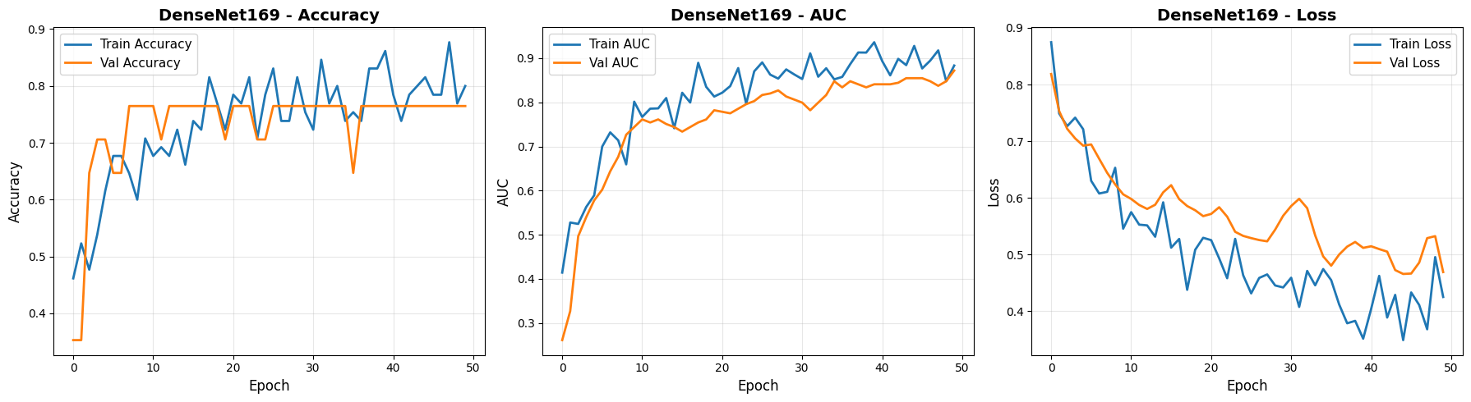
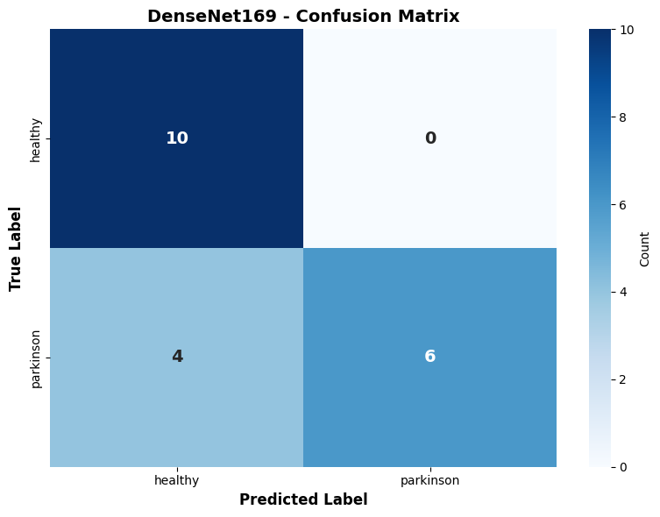
Hình 12. Quá trình huấn luyện và ma trận nhầm lẫn của DenseNet169 + Dropout

Hình 12 cho thấyDenseNet169 đạt Test Accuracy 80.00%, Test AUC 0.9600 và threshold 0.50. So với InceptionV3, accuracy bằng nhau nhưng AUC cao hơn, cho thấy xác suất dự đoán có khả năng phân tách hai lớp tốt hơn.
Ma trận nhầm lẫn của DenseNet169 giống InceptionV3: đúng 10/10 mẫu healthy và 6/10 mẫu parkinson. Vì vậy recall lớp Parkinson chỉ đạt 0.6000.
DenseNet169 là mô hình xếp sau VGG19 trong nhóm mô hình chính nếu xét đồng thời accuracy và AUC, nhưng vẫn chưa tốt bằng VGG19 ở tiêu chí recall lớp Parkinson.

4.2.5. Mô hình EfficientNetB0
EfficientNetB0 là mô hình transfer learning bổ sung để kiểm tra một backbone gọn hơn. Mô hình này sử dụng thiết lập đánh giá riêng với 57 ảnh train, 15 ảnh validation và 30 ảnh test, do đó chỉ được dùng làm kết quả tham khảo.
Kết quả cuối cùng của EfficientNetB0 đạt Test Accuracy 76.67%, Test AUC 0.8444, threshold 0.34 và test loss 0.5262. Mô hình nhận diện đúng 12/15 mẫu healthy và 11/15 mẫu parkinson, tương đương 23/30 mẫu đúng trên tập test riêng.
Do không cùng cách chia dữ liệu với bốn mô hình chính, EfficientNetB0 không được dùng để chọn mô hình tốt nhất. Kết quả này chỉ cho thấy backbone gọn nhẹ vẫn có tiềm năng, nhưng trong phạm vi đề tài VGG19 + Dropout vẫn là lựa chọn chính.

4.3. So sánh với kết quả trong bài báo gốc
Bảng dưới đây so sánh kết quả thực nghiệm của bốn mô hình chính với kết quả được báo cáo trong bài báo gốc:
Mô hình | Bài báo gốc (Test Acc) | Thực nghiệm (Test Acc) | Chênh lệch
VGG19 | 72% | 95.00% | +23.00%
InceptionV3 | 89% | 80.00% | -9.00%
ResNet50V2 | 80% | 65.00% | -15.00%
DenseNet169 | 85% | 80.00% | -5.00%
Bảng 1: So sánh độ chính xác giữa bài báo gốc và kết quả thực nghiệm chính
Bảng 1 cho thấy VGG19 + Dropout đạt 95.00%, cao hơn 23 điểm phần trăm so với kết quả VGG19 trong bài báo gốc. InceptionV3, ResNet50V2 và DenseNet169 thấp hơn bài báo gốc lần lượt 9, 15 và 5 điểm phần trăm. Do bài báo không công bố đầy đủ seed, cách chia dữ liệu và mã nguồn, việc so sánh chỉ mang tính tham khảo; với tập test 20 ảnh, chỉ cần thay đổi 1 ảnh đúng/sai đã làm accuracy thay đổi 5 điểm phần trăm.

4.4. Phân tích và nhận xét
Từ kết quả thực nghiệm, có thể rút ra một số nhận xét quan trọng:
1. Transfer learning là hướng phù hợp cho bộ dữ liệu ít mẫu: các backbone pre-trained giúp tận dụng đặc trưng thị giác đã học từ ImageNet, tránh phải huấn luyện CNN từ đầu.
2. Lớp Dropout(0.30) sau Dense là cải tiến chính của nhóm, giúp giảm overfitting khi số lượng ảnh train chỉ có 65 mẫu.
3. VGG19 + Dropout là mô hình tốt nhất: đạt Test Accuracy 95.00%, AUC 0.9900 và recall lớp Parkinson 1.0000. Đây là tiêu chí quan trọng vì bài toán y tế cần hạn chế bỏ sót bệnh nhân.
4. InceptionV3 và DenseNet169 cùng đạt 80.00% accuracy nhưng recall lớp Parkinson chỉ đạt 0.6000, thấp hơn đáng kể so với VGG19. ResNet50V2 có accuracy thấp nhất với 65.00%.
5. EfficientNetB0 được dùng như mô hình mở rộng tham khảo. Mặc dù đạt 76.67% accuracy và AUC 0.8444 trên thiết lập riêng, mô hình này không vượt VGG19 + Dropout và không được dùng làm mô hình chính.

5. Kết luận
Báo cáo đã xây dựng hệ thống phân loại bệnh Parkinson từ hình vẽ xoắn ốc bằng transfer learning. Bốn mô hình chính gồm VGG19, InceptionV3, ResNet50V2 và DenseNet169 được huấn luyện với backbone ImageNet frozen và head phân loại có thêm Dropout(0.30).
Kết quả thực nghiệm cho thấy VGG19 + Dropout là mô hình tốt nhất, đạt Test Accuracy 95.00%, AUC 0.9900 và recall lớp Parkinson 1.0000 trên tập test 20 ảnh. DenseNet169 và InceptionV3 cùng đạt 80.00%, còn ResNet50V2 đạt 65.00%.
Từ các kết quả này, có thể kết luận rằng cấu trúc backbone và cách thiết kế head phân loại ảnh hưởng mạnh đến hiệu quả trên bộ dữ liệu spiral nhỏ. Hướng phát triển tiếp theo gồm tăng kích thước dữ liệu, đánh giá bằng cross-validation, thử nghiệm thêm các kỹ thuật regularization và kiểm chứng mô hình trên dữ liệu thu thập thực tế.

Tài liệu tham khảo
[1] C. G. Goetz, "The history of Parkinson's disease: early clinical descriptions and neurological therapies," Cold Spring Harbor Perspectives in Medicine, vol. 1, no. 1, 2011.
[2] S. D. Vassar et al., "Confirmatory factor analysis of the motor Unified Parkinson's Disease Rating Scale," Parkinson's Disease, vol. 2012, Article ID 719167, 2012.
[3] World Health Organization, "Parkinson disease," 2023. [Online]. Available: https://www.who.int/news-room/fact-sheets/detail/parkinson-disease
[4] M. C. de Rijk et al., "Prevalence of Parkinson's disease in Europe: a collaborative study of population-based cohorts," Neurology, vol. 54, no. 11 Suppl. 5, pp. S21-S23, 2000.
[5] I. Canturk and F. Karabiber, "A machine learning system for the diagnosis of Parkinson's disease from speech signals," Arabian Journal for Science and Engineering, vol. 41, pp. 5049-5059, 2016.
[6] P. Drotar et al., "Evaluation of handwriting kinematics and pressure for differential diagnosis of Parkinson's disease," Artificial Intelligence in Medicine, vol. 67, pp. 39-46, 2016.
[7] J. Gil-Martin, R. San-Segundo, L. F. D'Haro, and J. M. Pardo, "Parkinson's disease detection from drawing movements using convolutional neural networks," Electronics, vol. 8, no. 8, 2019.
[8] T. H. H. Aldhyani et al., "Utilizing deep learning models in an intelligent spiral drawing classification system for Parkinson's disease classification," Frontiers in Medicine, vol. 11, Article 1453743, 2024.

